Zvířátka v lese
5.-9.10. 2020 Bc. Petra Moravcová

PONDĚLÍ  5.10 | RH-Děti si u stolečku kreslily, v herně stavěly domečky z lega. Hra v centrech aktivit – na rodinu (kuchyňka).  KK-Přivítání se básní, opakování dnů v týdnu, povídání si o lese, zvířatech v lese,..  PH-Běh, skok, klus, cval, dupot, chůze po špičkách – na hudbu.  HČ-Děti rozdělíme na tři skupiny. 1)výroba sovy z papírového tácku-složení tácku, přilepení natření hnědou barvou, 2) tvorba z modelíny zvířátek z lesa, 3) konstruktivní hry v herně – stavění domečků pro zvířátka, navlékaní korálků.
ÚTERÝ  6.10 | RH-Děti u stolečků obkreslovaly šablony, volně kreslily, v herně stavěly ze stavebnice s z kostek domečky pro zvířátka.  KK-Přivítání se básní „Dobré ráno“, opakování zvířátek, dělení stromů (listnaté, jehličnaté), seznámení se s programem dne.  PH-„Na veverky“ – přenášení kaštanů do kruhu = modifikace.  HČ-Nácvik nové básně s pohybem „Do lesa“, dodělání sovy z předešlého dne – nakreslení očí na papír, vystřižení, dolepení a vystřižení zobáku a nohou.  - Kresba veverky, která je na stromu a hází z něj šišku – to, co se nám objevuje v nové básni
STŘEDA  7.10. | RH-Hra s magnetickou stavebnicí, hra se zvířátky + stavění domečků – dělení zvířátek dle toho, kde bydlí. Hra s dřevěnou autodráhou.  KK-Opakování zvířata stromů, které najdeme v lese. Opakování básně s pohybem.  PH-„Na sochy“ + skok, běh, chůze, cval, předvádění zvířátek.  HČ- Ťupkování pomocí vatových tyčinek na téma les. Děti mají za úkol na malý formát papíru vyťupkovat stromy, houby,..
ČTVRTEK  8.10 | RH-Děti si hrály u stolečku s pískovničkou, kinetickým pískem, modelínou – rozvoj jemné motoriky. V herně probíhaly konstruktivní činnosti př. stavba z lega.  KK-Přivítání se s dětmi, opakování dnů v týdnu, písmen na začátku slova, povídání si o zimním spánku, chlupatění zvířat – na zimu.  PH-„Na zvířátka“ (modifikace Škatulata batulata)  HČ-Dětská jóga (protažení, uvolnění – nápodoba zvířátek). Vydýchání s padákem – hra na kapky, listy, broučky,…
PÁTEK  9.10 | RH-U stolečků hrály děti pexeso – pohádkové, střihaly dle nakreslených čar – rozvoj obratnosti při práci s nůžkami, vyskládávaly kaštany do tvarů. V herně si hrály na opraváře, s plyšáky na veterináře.  KK-Shrnutí celého týdne, co jsme dělali, co jsme se naučily nového a co jsme opakovali.  PH-Na přání dětí – „Na včeličky“  HČ-Nácvik nové písně „Podzim“ + rozezpívání, dechová cvičení, rozbor písničky – pochopení textu, vysvětlení dětem nejasností.
Plody podzimu
12.-16.10. 2020 Bc. Petra Moravcová

PONDĚLÍ  12.10 | RH-Hra u stolečků i v herně, dívky si hrály v krámku, kluci s autodráhou, tvořivě činnosti probíhaly i stolečku.  KK-Povídání si o víkendu, kdo co zažil, kde, kdo byl. Seznámení se s tématem týdne – povídání si o plodech, které zařadíme do podzimu.  PH-Běh, skok, klus, cval, dupot, chůze po špičkách – na hudbu.  HČ-Třídění obrázků, tři skupiny: 1) tvorba ovoce z modelíny, 2) kresba s voskovkami, 3) ochutnávání ovoce po slepu + hádání – rozumovka  - Poznání plodin po hmatu (po slepu)
ÚTERÝ  13.10 | RH-Hra v koutcích i u stolečku (kreslení, modelování, kinetický písek, navlékání korálků, stavebnice, auta, panenky,..)  KK-Přivítání nového dne, opakování ovoce (obrázky), přidání zeleniny, třídění dle období, kdy roste  - Poznán í zeleniny podle hmatu (po slepu)  PH-Cvičení dle dětí – každý vymyslí jeden cvik, ostatní opakují.  HČ-Třídění obrázků a pojmenování zeleniny – opakování z rána, 2 skupiny: 1) Poznávání zeleniny podle chuti, 2) Příprava – vystřižení sklenice na středeční hlavní činnost.
STŘEDA  14.10. | RH-Hry v herně – koutky, u stolečku tvořivá činnost – tisk razítek, lepení papírů, kreslení a vybarvování omalovánek.  KK-Přivítání nového dne, opakování ovoce, zeleniny a lesních plodů – vytleskávání, určování začátečních písmen.  PH-„Na kompot“ – označení dětí barevným krepákem (jablko, švestka, hruška)  HČ-4 skupiny: 1) Otisk ovoce do papírových sklenic, které si děti vystřihly včera, 2) v herně stavba z lega a dřevěných kostek, 3) Stavení obrázků z geometrických tvarů na magnetické tabulce, 4) tisk razítky na papír.
ČTVRTEK  15.10 | RH-Dívky-domeček pro panenky, puzzle, kluci – konstruktivní hry v herně – stavba z velkých kostek, autodráha, kreslení s voskovkami.  KK-Přivítání se básní „Dobré ráno“, opakování básničky „Jak prstíky pomáhají“, logo chvilka – procvičení jazyka, rtů, ...  PCH-„Hoď si a hraj“ - hrací kostka, která určí úkol dětem  HČ-„Hra s jablíčkem“ – míček nám poslouží jako jablíčko - protažení, tanec ve dvojicích, horké jablko (hra v kruhu), střelba do krabice,… Vydýchání a uvolnění s míčkem- relaxace a masáž – ve dvojicích  - Opakování písně Podzim a Lečo
PÁTEK  16.10 | RH-U stolečků – kreslení, modelína, pískovnička, stolní hry, v herně – stavebnice, víčka a kaštany, kuchyňka a obchod.  KK-Shrnutí celého týdne, co jsme dělali, co jsme se naučily nového.  - Co vás děti nejvíce bavilo?  - Co vás nebavilo a proč?  - Jakou barvu má řepa, jablko, dýně a lilek?  PH-Na přání dětí …………..  HČ-Tvorba ovoce (jablko, hruška, švestka) – předkreslení, vylepení krepovým papírem, vystřižení, nalepení na Strom OVOCŇÁK.
Malý brouček stůně
19.-23.10. 2020 Bc. Petra Moravcová

PONDĚLÍ  19.10 | RH-Děti rozvíjí svoji tvořivost a motoriku jak hrubou, tak jemnou v herně i u stolečků.  KK-Povídání si o nemocích, co nás může bolet, za kým půjdeme (doktor).  - Jaké nemoci znáte?  - Co je důležité jíst, bychom byli zdraví?  PH-honička- „Pochytej všechny vitamíny“ – modifikace Na Mrazíka  HČ-Pokus – proč je důležité si mýt ruce (pomocí vody, pepře, mýdla)  Nácvik nové písně „Bacil“, hra na hudební nástroje, zpěv starých písní, které děti již znají
ÚTERÝ  20.10 | RH-Prohlížení obrázků a knih s tématikou – nemoci, hra na doktora a sestřičky, tvorba z modelíny, tisk s razítky. Volná kresba a hra v herně.  KK-Včera jsme si ukázali, co vše nám zůstane na rukou, když si je nebudeme mýt. Dneska si takové bacily vytvoříme ne na rukou, ale na papíře.  - Seznámení s programem dne (povídání si o správné životosprávě)  PH-Protože některé očkování - injekci nám pan doktor může dát i do zadečku, tak my s teď zahrajeme zadečkovou hru. „Zadečkovaná“ – předávání baby zadkem  HČ-Rozfoukávání vodovek, nakreslení očí – vystřižení – nalepení na skvrny – bacily (rozvoj představivosti, jemné motoriky a fantazie)  - Opakování písní Podzim, Lečo, Bacil
STŘEDA  21.10. | RH-Děti mají volnou hru u stolečků i v herně – rozvoj fantazie, hrubé a jemné motoriky, představivosti, upevňování kolektivu,…  KK-Přivítání se básní, skládání posloupnosti mytí rukou, třídění jídla do obručí (červená-nezdravé, zelená-zdravé), povídání si o obrázcích.  PH-Každý vymyslí jeden cvik – ostatní opakují, hra na přání  HČ-Nácvik nové básně „Vitamíny“, děti, které chyběly – dodělání Bacilů (HČ – úterý)  - Předškoláci – pracovní list  - Ostatní – omalovánka
ČTVRTEK  22.10 | RH-Rozvoj fantazie a motoriky v herně i u stolečků. Hra v kuchyňce, v obchodě,..  KK-Povídání si o zdravých a nezdravých potravinách – dělení jídla do obručí (zdravé, nezdravé). Vytleskávání jídla, určování začátečních písmen apod.  PCH-Na bacila“  HČ-Výlet do přírody“ (překážková dráha – obruče, švihadlo, kuželi, tunel, kostky)  - Volná hra dětí v herně – centra aktivit, kostky z hlavní činnosti a podobně.
PÁTEK  23.10 | RH-Děti si hrají v herně se stavebnicemi (magnetická, dřevěná) a u stolečku s modelínou, kinetickým pískem,…  KK-Zopakování dnů v týdnu, ročních období, počítání do 10, shrnutí celého týdne, opakování jídlo, které kam patří, nemocí, opakování básně.  PH-Na přání dětí ……….  HČ-Předčtení pohádky „Perníková chaloupka“, povídání si o pohádce, do jaké skupiny zařadíme perník (zdravé/nezdravé), jakého doktora navštívíme při bolení zubu a podobně – rozvoj komunikace s dětmi a jejich vyjadřování. Poté nakreslení perníkové chaloupky na formát A4. (voskovky)  - Pracovní list – Otesánek (vybarvení obrázků a poté vyškrtání nezdravých potravin)
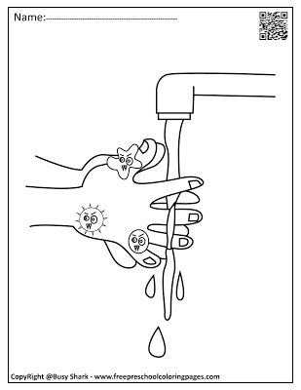
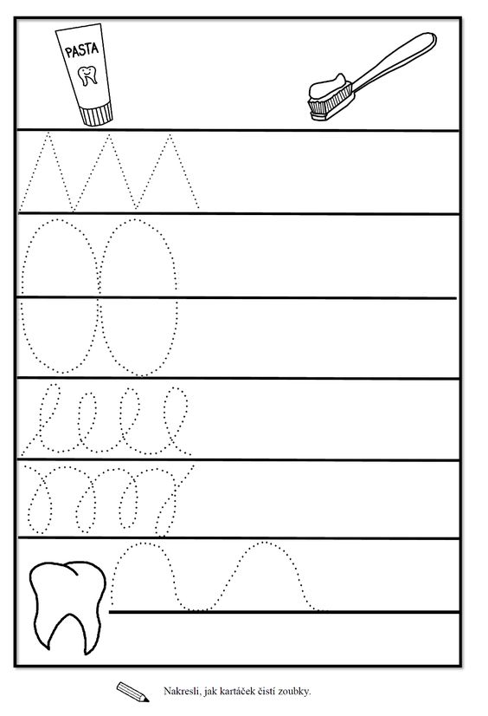
Podzimní plískanice
26.-30.10. 2020 Bc. Petra Moravcová

PONDĚLÍ  26.10 | RH-Rozvoj fantazie, komunikace a představivosti v herně i u stolečků – skládání puzzlí, skládaček, navlékání korálků.  KK-Povídání si o víkendu, zopakování dnů v týdnu. Jak se mění příroda? Povídání o počasí…  PH-„Na vítr“  HČ-„Deštník s oblohou“ – nalepení deštníku (šablony) na papír A4, houbičkou vyťupkování oblohy, po zaschnutí, dokreslení mraků a kapek.
ÚTERÝ  27.10 | RH-U stolečků-hra Dobble, přiřazování písmen s obrázky k sobě, skládání geometrických tvarů do sítě, v herně hra s legem a kočárky.  KK-Opakování ovoce a zeleniny, opakování barev – hledání předmětů po třídě. Práce s kaštany – počítání do 10, stavba tvarů a podobně.  PH-„Na listy“  HČ-Nácvik písně „Deštník“  - Pracovní list (pro předškoláky, pro ostatní) – dva druhy
STŘEDA  28.10. | RH-X  KK-X  PH-X  HČ-X
ČTVRTEK  29.10 | Halloweenský den  -děti přijdou v maskách  RH-Děti si hrají, s čím chtějí – volná hra  KK-Seznámení s programem dne, prohlížení masek, představení své masky, vysvětlení, co znamená halloween a proč a kde se slaví. Vaření lektvaru.  PCH-Diskotéka, Na sochy  HČ-Výroba dýně z papírového kelímku a tyčky od nanuku.
PÁTEK  30.10 | RH-Hra dětí v herně i u stolečků (centra aktivit-obchod, kuchyňka, dílna)  KK-Shrnutí celého týdne, opakování barev a hledání jich ve třídě, povídání si o oblečení, které se nosí v létě, které když prší a které když je zima.  PH-Na přání dětí  HČ-Pracovní list - „Jak se správně obléci?“ (vybarvit obrázky a poté rozstřihat a přilepit pod správný znak počasí)  - Nácvik básně „Deštník“

